ОФИЦИАЛЬНОЕ ОПУБЛИКОВАНИЕ
Российская Федерация
Самарская область, Кинель-Черкасский район
сельское поселение Подгорное
СОБРАНИЕ ПРЕДСТАВИТЕЛЕЙ
РЕШЕНИЕ
16.05.2023 г. № 6-1
О предоставлении очередного отпуска Главе сельского поселения Подгорное муниципального района Кинель-Черкасский Самарской области
На основании личного заявления Главы сельского поселения Подгорное муниципального района Кинель-Черкасский Самарской области Шурасьева Юрия Семёновича от 10.05.2023 года, Собрание представителей сельского поселения Подгорное муниципального района Кинель-Черкасский Самарской области, РЕШИЛО:
- Предоставить очередной оплачиваемый отпуск Главе сельского поселения Подгорное муниципального района Кинель-Черкасский Самарской области Шурасьеву Юрию Семёновичу за отработанный период с 31.10.2022 по 30.10.2023 года на 14 календарных дней с 22.05.2023 по 04.06.2023 года.
2. На период отпуска Главы сельского поселения Подгорное муниципального района Кинель-Черкасский Самарской области Шурасьева Юрия Семёновича возложить исполнения обязанностей на инспектора 1 категории Администрации сельского поселения Подгорное муниципального района Кинель-Черкасский Самарской области – Лебедеву Ольгу Фёдоровну
Т.С. Ямщикова, Председатель Собрания представителей
сельского поселения Подгорное

УПРАВЛЕНИЕ РОСРЕЕСТРА ПО САМАРСКОЙ ОБЛАСТИ ИНФОРМИРУЕТ

Полезные рекомендации для самарских дачников и садоводов
Пресс-релиз
05.05.2023
В разгар дачного сезона многие самарские жители выезжают на свои дачи, чтобы ухаживать за огородом или отдыхать от городской суеты.
В преддверии летних отпусков, специалисты Управления Росреестра по Самарской области: начальник отдела регистрации объектов недвижимости жилого назначения Ольга Герасимова и начальник отдела регистрации земельных участков Павел Найдовский встретились с дачниками и садоводами Самары на площадке выставочного центра «Экспо-Волга», чтобы ответить на все имущественные вопросы и дать полезные рекомендации по оформлению недвижимости. Приводим самые популярные из них.
Как поставить на кадастровый учет и зарегистрировать право собственности на земельный участок в садово-дачном товариществе?
В соответствии с действующим законодательством до 1 марта 2031 года члены некоммерческих организаций имеют право независимо от даты вступления в членство приобрести находящийся в государственной или муниципальной собственности садовый или огородный земельный участок без проведения торгов в собственность бесплатно.
Также до 1 марта 2031 года предусмотрена возможность бесплатного приобретения в общую долевую собственность собственников земельных участков, расположенных в границах территории ведения гражданами садоводства или огородничества, земельного участка, относящегося к имуществу общего пользования.
Предоставление земельного участка гражданину в собственность или аренду осуществляется на основании решения уполномоченного исполнительного органа государственной власти или органа местного самоуправления, на основании заявления гражданина или его представителя.
При этом к заявлению должны быть приложены:
- схема расположения земельного участка на кадастровом плане территории;
- документ, устанавливающий распределение земельных участков в этой некоммерческой организации.
Уполномоченный орган в течение четырнадцати дней с даты получения заявления гражданина обязан принять решение о предварительном согласовании предоставления земельного участка, который необходимо образовать и, соответственно, утвердить схему такого земельного участка или решение о предоставлении в собственность или аренду земельного участка, сведения о котором содержаться в кадастре недвижимости ЕГРН либо об отказе в предварительном согласовании его предоставления или об отказе в его предоставлении.
Решение об утверждении схемы на кадастровом плане территории будет являться основанием для подготовки межевого плана и постановки земельного участка на государственный кадастровый учет, после чего уполномоченный орган обязан принять решение о предоставлении такого земельного участка.
Как во внесудебном порядке решить спор с соседом о границах земельного участка, если после межевания границы стали пересекаться?
Если между соседями нет конфликта, можно решить проблему во внесудебном порядке. Инициатор договоренности обращается к кадастровому инженеру, который подготовит межевой план с уточненными границами земельных участков, в состав которого должен быть включен акт согласования местоположения границ земельных участков, подписанный двумя сторонами, в порядке части 2 статьи 43 Федерального закона от 13.07.2015 № 218-ФЗ «О государственной регистрации недвижимости».
Если соседям не удается договориться по поводу общей границы между земельными участками, то разрешить этот спорт вправе только суд.
Можно ли изменить вид разрешенного использования земельного участка в СНТ?
По общему правилу, садовые земельные участки и огородные земельные участки должны использоваться по целевому назначению и в соответствии с их разрешенным использованием.
При этом изменение вида разрешенного использования отдельных садовых или огородных земельных участков, образованных из земельного участка, предоставленного созданному до 01 января 2019 года садоводческому или огородническому некоммерческому объединению граждан (за исключением случаев, если такое некоммерческое объединение ликвидировано или исключено из единого государственного реестра юридических лиц как недействующее), не допускается.
Если земельный участок принадлежит как общее имущество членам СНТ, можно ли его сдать в аренду под минимагазин?
Вступившие в силу с 25 апреля 2023 года законодательные изменения в Федеральный закон от 29.07.2017 № 217-ФЗ «О ведении гражданами садоводства и огородничества для собственных нужд и о внесении изменений в отдельные законодательные акты Российской Федерации» устраняют препятствия для развития торговли и сферы услуг на территории СНТ.
В соответствии с решением общего собрания членов товарищества допускается использование земельных участков общего назначения гражданами и организациями, для реализации товаров, проведения работ и оказания услуг для нужд граждан, ведущих садоводство и огородничество. Для указанных целей на земельных участках общего назначения допускается возведение некапитальных строений, сооружений.
«Следует подчеркнуть, что организация торговли и предоставление услуг, которые необходимы для садоводов возможно только на территории земельных участков общего назначения и, соответственно, по-прежнему не допускается на отдельном садовом земельном участке», — отметил Павел Найдовский.
Как зарегистрировать право собственности на жилой или садовый дом на садовом земельном участке, расположенном в СДТ?
До 01 марта 2031 года право собственности на жилой или садовый дом, построенный на земельном участке, предназначенном для ведения садоводства, в том числе расположенный в садово-дачном товариществе, можно оформить в упрощенном порядке.
Для этого Вам необходимо обратиться с заявлением о государственном кадастровом учете и (или) государственной регистрации права собственности в Управление Росреестра по Самарской области лично в МФЦ или в электронной форме, в том числе посредством официального сайта Росреестра, представив необходимые для кадастрового учета и регистрации прав документы:
- правоустанавливающий документ на земельный участок, на котором расположен жилой дом (представляется, если право на земельный участок еще не зарегистрировано в Едином государственном реестре недвижимости (ЕГРН);
- технический план жилого дома, подготовленный кадастровым инженером (не требуется, если жилой дом был поставлен на кадастровый учет до 04 августа 2018 года).
Технический план готовится в электронном виде и записывается на диск кадастровым инженером, с которым заключается договор подряда на выполнение кадастровый работ.
«Стоит обратить внимание, что договор подряда на выполнение кадастровых работ может содержать условие об обязанности кадастрового инженера представлять в орган регистрации прав без доверенности подготовленные им документы для постановки объекта на кадастровый учет и регистрации права за правообладателем. В таком случае заявителю не придется самостоятельно обращаться в Росреестр для подачи документов, за него это сможет сделать кадастровый инженер», – отметила Ольга Герасимова.
За регистрацию права собственности необходимо уплатить госпошлину – 350 рублей за каждый заявленный объект.
Проведенные государственный кадастровый учет и (или) государственная регистрация удостоверяются выпиской из ЕГРН.
Можно ли прописаться в доме, распложенном на садовом или дачном земельном участке, если наименование здания — «жилое строение без права регистрации»?
С пропиской в домах, расположенных на садовых участках, раньше возникали определенные сложности. Но с 1 января 2019 года с введением закона № 217-ФЗ «О ведении гражданами садоводства и огородничества для собственных нужд…» ушли понятия «дача» и «дачный земельный участок». Земельные участки, которые ранее являлись, например, «дачными» или были предоставлены «для ведения дачного хозяйства» и «для дачного строительства», теперь являются садовыми земельными участками.
Расположенные на таких земельных участках здания с назначением «жилое» или «жилое строение», сведения о которых внесены в ЕГРН до 01 января 2019 года, признаются жилыми домами, а здания с назначением «нежилое» (кроме хозяйственных построек и гаражей) – садовыми домами. Жилой дом может являться местом жительства гражданина. Садовые же дома предназначены для удовлетворения гражданами бытовых и иных нужд, связанных с их временным пребыванием в таком здании. Соответственно, регистрация по месту жительства возможна только в жилом доме.
По своему желанию собственник здания с наименованием «жилое строение без права регистрации» может обратиться в орган регистрации прав с заявлением о приведении в соответствие с законодательством сведений о своем доме. При том государственная пошлина не уплачивается.
Обращаем ваше внимание, садовый дом может быть признан в установленном порядке жилым домом на основании решения органа местного самоуправления при условии соответствия такого дома необходимым требованиям (разд. VI Постановления Правительства РФ от 28.01.2006 № 47). При этом измененные сведения об объекте должны быть внесены в ЕГРН в порядке межведомственного взаимодействия между администрацией и Росреестром, то есть без участия заявителя. В свою очередь, Росреестр должен будет уведомить собственника об изменениях в кадастре недвижимости в течение пяти рабочих дней с даты внесения сведений.
Может ли председатель СНТ заказать выписку из ЕГРН для уточнения сведений о собственнике земельного участка с целью дальнейшего обращения в суд в связи с задолженностью по так называемым коммунальным платежам?
С 1 марта текущего года вступил в силу закон, согласно которому данные о собственниках в Едином государственном реестре недвижимости не раскрываются. Теперь третьи лица, в том числе и председатели СНТ, могут получить их только с согласия самого собственника объекта или по запросу нотариуса.
За удостоверением нотариусом факта наличия сведений в ЕГРН о фамилии, об имени, отчестве и о дате рождения гражданина, являющегося правообладателем объекта недвижимости или лицом, в пользу которого зарегистрированы ограничения права или обременения объекта недвижимости к нотариусу может обратиться не любой заявитель. Законодателем определены категории заявителей, которые вправе обратиться к нотариусу за предоставлением данных сведений. Одна из таких категорий – лица, которым сведения о правообладателе необходимы для защиты своих прав и законных интересов. С просьбой о предоставлении сведений такие заинтересованные лица вправе обратиться к нотариусу с заявлением, к которому прилагаются письменные доказательства, подтверждающие наличие обстоятельств, достаточных для получения сведений о правообладателе.
«В разгар сезона у садоводов и дачников возникает достаточно много имущественных вопросов. По многим из них мы получили подробные разъяснения. Спасибо представителям самарского Росреестра, что в простой и доступной форме дали рекомендации по оформлению садовой недвижимости нашим дачникам», – поблагодарила председатель самарского регионального отделения общероссийской общественной организации «Союз садоводов России» Наталья Митрошенкова.

ТОП УСТОЙЧИВЫХ МИФОВ О ЛЕСНЫХ ПОЖАРАХ

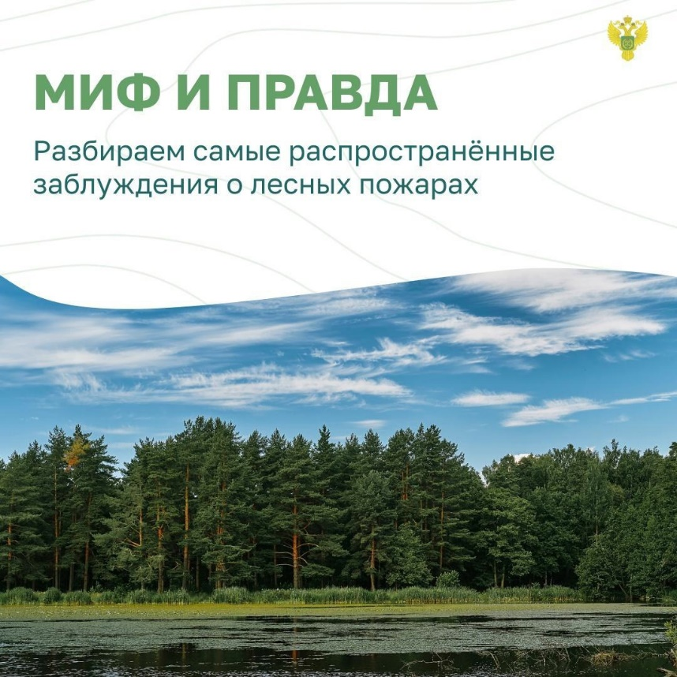 | 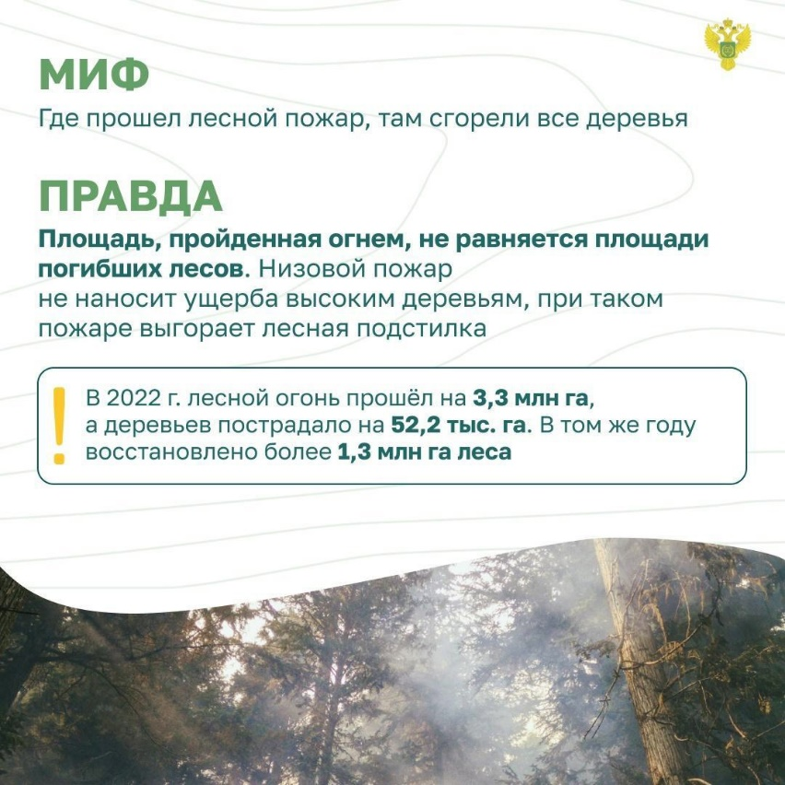
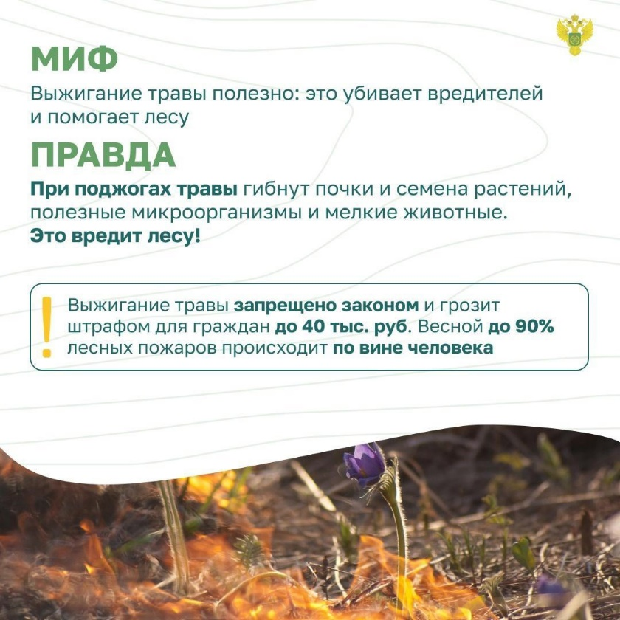 | 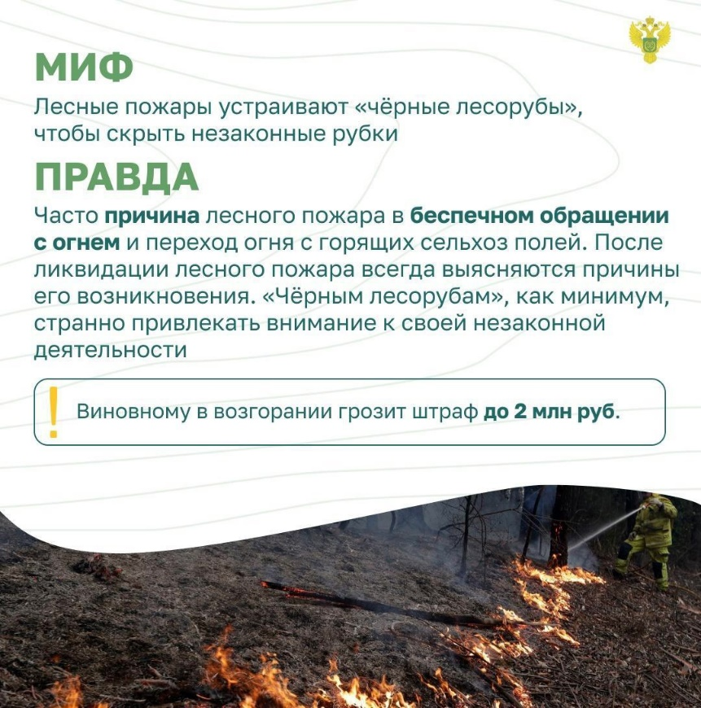
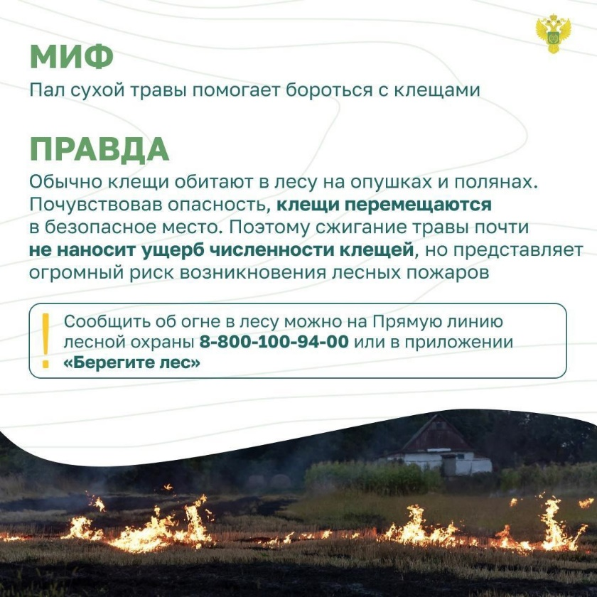 | Лесные пожары, к сожалению, не редкость в нашем регионе. Но до сих пор бытуют различные мифы, связанные с ними. Кто-то уверен, что пожар уничтожает лес полностью, кто-то уверяет, что жечь сухую траву полезно для леса, кто-то подозревает в пожарах след «черных лесорубов».  Россельхоз развенчивает самые популярные, живучие и вредоносные мифы. А также призывает к бережному отношению к природе, ведь это наш общий и очень хрупкий дом. Если вы заметили пожар в лесу, позвоните на Прямую линию лесной охраны 8-800-100-94-00.

Издатель: Администрация сельского поселения Подгорное муниципального района Кинель-Черкасский Самарской области. Объявления, статьи принимаются по адресу: Самарская область, Кинель-Черкасский район, п. Подгорный, ул. Физкультурная, д. 3. телефон 8(84660)23800. Газета распространяется бесплатно. Тираж газеты 50 экз.

